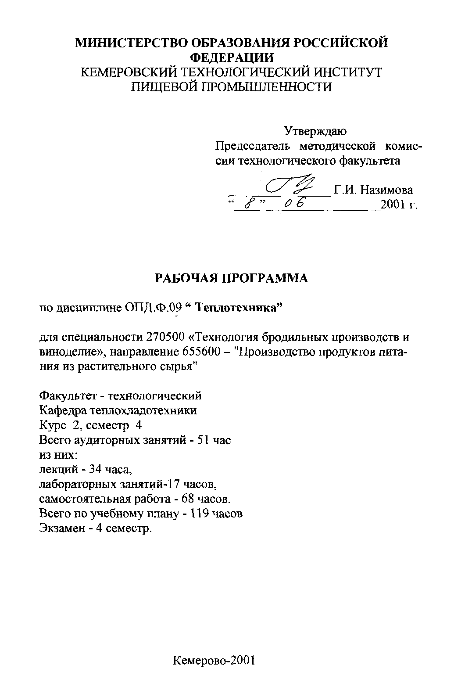
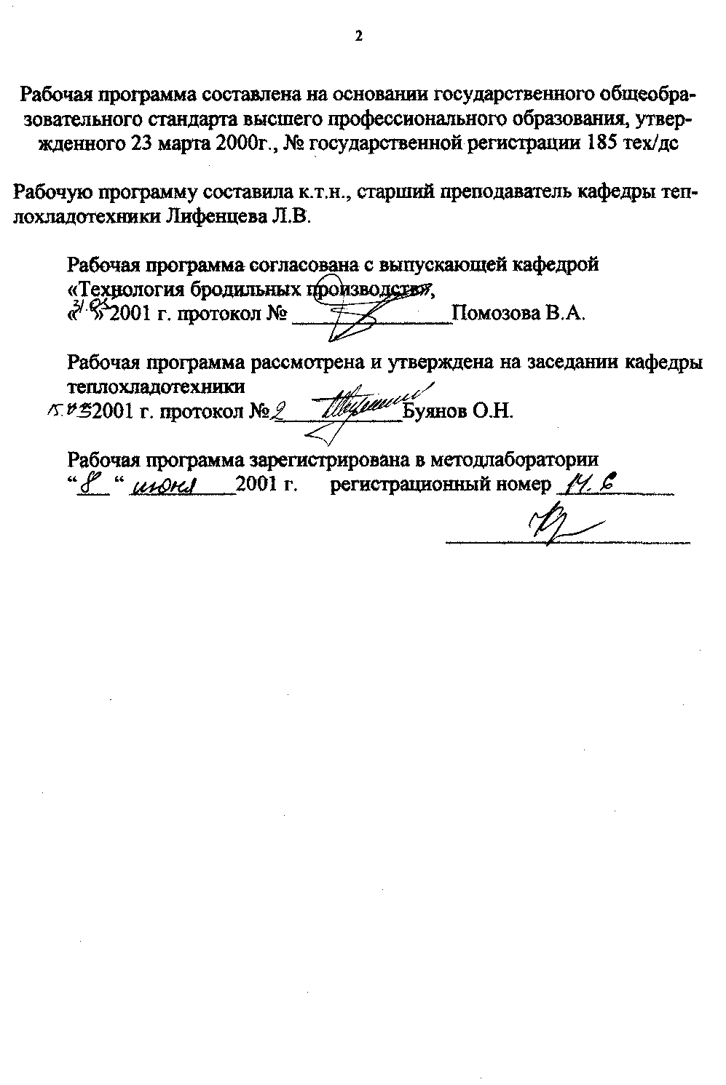

1.Цель и задачи преподавания дисциплины, ее место в учебном
процессе

Курс "Теплотехника" имеет цель дать студентам технологических специальности 2705 необходимые инженеру-технологу сведения о характере тепло физических процессов, встречающихся в пищевых производствах, их физических основах и методах расчета, о технической термодинамике, теплообмене, рабочих процессах тепловых, холодильных машин, научить теоретическому приложению полученных знаний к решению конкретных технологических задач.
1.1. Основные знания, приобретаемые студентами при изучении дисциплины;
- знание термодинамических основ тепловых процессов в машинах и аппаратах и свойств рабочих тел;
- знание основ теории теплообмена;
- знание устройства и теоретических основ работы тепловых и холодильных машин.
1.2. Основные навыки, приобретаемые студентами при изучении дисциплины:
- умение выполнять термодинамические расчеты процессов с различными рабочими телами;
- умение производить расчеты процессов теплообмена;
- умение производить подбор и расчет холодильного оборудования.

2. Содержание дисциплины
2.1. Лекционный курс
Но- | Наименование раздела, краткое содержа- | Кол. | Се- | При-
мер | ние темы | Часов | мест | меча-
темы |  |  | Р | ние
1 | 2 | 3 | 4 | 5
1. | Применение теплоты на предприятиях пи- | 2 | 4
 | во-безалкогольной промышленности. Ме-
 | тоды и средства экономии тепловой энер-
 | гии. Основные понятия и определения тер-
 | модинамики. Термодинамические системы.
 | Параметры и функции состояния. Тепло-
 | технические измерения. Термодинамиче-
 | ские процессы и их характеристики.
 | А-2,У-3

1 | 2 | 3 | 4 | 5
2. | Теплоемкость. Истинная и средняя теплоемкость при постоянном давлении и объеме. Таблицы и эмпирические формулы расчета теплоемкостей. Уравнение Майера. Внутренняя энергия, энтальпия, энтропия -функции состояния и их свойства. 1 закон термодинамики. Теплота и работа - формы передачи энергии. Р-V, Т-S диаграммы, их свойства. А-З,У-3  Смеси идеальных газов. | 2  4 | 4 | Сам. Раб.
3. | Термодинамические процессы рабочих тел я их расчет для идеальных газов: изохор-ный, изобарный, изотермический, адиабатный, политропный -аналитическое исследование и графическое изображение в Р-У, Т-3 диаграммах. А-З.У-3. | 2 | 4
4. | 2 -закон термодинамики. Термодинамические циклы рабочих тел :прямые и обратные и их КПД. Цикл Карно.А-2,У-2. Выполнение РГР - 1 | 2  6 | 4 | Сам. Раб.
5. | Сжатие газов и паров. Принцип работы поршневого компрессора. Циклы поршневых двигателей внутреннего сгорания и их аналнз.А-3,У-3. | 2 | 4
6. | Влажный воздух н его характеристики. Н-d-диаграима. А-2.У-3. | 2 | 4
7. | Свойства реальных газов. Водяной пар. Основные определения. Процесс парообразовании к Р-V, Т-S диаграммах. Определение параметров воды и водяного пара но таблицам. Н-5 диаграмма водяного пара. Термодинамические процессы с парами. А-2, У-3.  Выполнение РГР - 2 | 2  6 | 4 | Сам. Раб
8. | Циклы паросиловых установок. Цикл Рен-кина. Изображение цикла в РV,Т-S диаграммах. Дросселирование газов и паров. Изменение параметров в адиабатном дросселировании. А-2,У-3 Пути повышения экономичности паросиловых установок. | 2  4 | 4 | Сам. Раб.

1. | 2 | 3 | 4 | 5
9. | Термодинамические основы искусственного охлаждения. Хладагенты, их свойства. Теоретический цикл паровой компрессорной холодильной машины. Охлаждение водным рассолом. Льдосоляное охлаждение. А-З.У-3. Теоретический цикл воздушной холодильной машины | 3 4 | 4 | Сам. раб.
10. | Механизмы и виды теплообмена. Основные положения теории теплообмена. Теплопроводность. Закон Фурье. Коэффициент теплопроводности. А-3,У-3 | 2 | 4
11. | Стационарная теплопроводность через плоские и цилиндрические стенки. А-3,У-3 | 1 | 4
12. | Конвективная теплоотдача. Различные виды течения жидкостей. Теория подобия. Критериальные уравнения конвективной теплоотдачи. Расчет теплоотдачи при движении жидкости в трубах и обтекании труб при свободной и вынужденной конвекции. А-3,У-3. | 3  6 | 4 | Сам. раб.
13. | Теплообмен излучением тел в прозрачной среде. Основные законы лучистого теплообмена. А-3,У-3 | 1 | 4
14. | Сложный теплообмен. Теплопередача через плоскую и цилиндрическую стенки. А-З.У-3 | 2 | 4
15. | Теплообменные аппараты и их расчеты. А-З.У-3 | 2 | 4
16. | Расход тепла на предприятиях пиво-безалкогольной промышленности. Потери тепловой энергии. Составление энергобаланса предприятия (по цехам) А-3, У-3 | 3 | 4
2.2. Лабораторные занятия
Порядковый номер, наименование темы лабораторного  Занятия | Кол.  Ча-  сов | Номер соответ-  ствующей темы  лекц. Материала | Се-  местр | При-  меча-  ние
1 | 2 | 3 | 4 | 5
1 . Измерение температуры и  давления | 2 | Лекция№1 | 4
1 . Измерение температуры и  давления | 5 |  |  | Сам. р.

1 |  | 2 | 3 |  |  | 4 |  | 5
2. Построение участка нижней пограничной кривой для воды. |  | 2  5 | Лекция № 6 |  |  | 4 |  | Сам.р.
3. Исследование влажного воздуха |  | 2  5 | Лекция № 5 |  |  | 4 |  | Сам .р.
4. Определение коэффициента теплопроводности теплоизоляционного материала методом цилиндрического слоя |  | 2  5 | Лекция № 8 |  |  | 4 |  | Сам.р.
5. Определение коэффициента теплоотдачи горизонтальной трубы при свободном движении воздуха |  | 2  5 | Лекция № 10 |  |  | 4 |  | Сам.р.
8. Защита РГР |  | 2  6 |  |  |  |  |  | Сам.р.
9. Защита лабораторных работ |  | 5  7 | - |  |  | 4 |  | Сам.р.
2.3. Расчетно- графические работы
Порядковый номер, наименование темы | Объем  работы |  |  | Число недель, отводимых на выполнение | Семестр |  | Примечание
1 . Циклы парового двигателя | 6 |  |  | 2 | 4
2. Тепломассообмен | 6 |  |  | 2 | 4
Учебно-методические материалы по дисциплине
4.1. Основная и дополнительная литература
Порядковый номер и библиографическое описание рекомендуемого источника литературы | Шифр библиотеки КемТИПП | Планируемое число студентов | Число эк-земляров, выделяемое на поток
1 | 2 | 3 | 4
Основная литература
1 . Теплотехника. Под редакцией А.П. Баскакова.-М.: Энер-гоиздат, 1991. -223 с. | 621.1.-Т34 | 76 | 25

1 |  | 2 | 3 | 4
2. Нащокин В.В. Техническая термодинамика и теплопере-дача.-М: Высшая школа, 1990.-469с. | 621.1.-Н.37 |  | 76 | 20
3. Рабинович О.М. Сборник задач по технической термодинамике. | 621.1.-Б21 |  | 76 | 35
Дополнительная литература
1. Техническая термодинамика/ Под ред. Крутова В.И. М.: Высшая школа, 1981 | 621.1-Т38 |  | 76 | 12
2. Костерев Ф.М. и др. Теоретические основы теплотехники. М.: Энергия, 1978.- 360 с. | 621.1(075)-К72 |  | 76 | Для работы в читальном зале
3. Лариков Н.Н. Теплотехника. М.: Стройиздат, 1985.-432 с. | 621.1.-Л25 |  | 76 | Для работы в читальном зале
4. Щукин В.К., Болгарский А.В. и др. Термодинамика и теплопередача. М, : Высшая школа, 1975. | 621.1.01-Б79 |  | 76 | 15
Методические разработки кафедры
Порядковый номер и биб-  лиографическое описание ре-  комендуемого источника литературы | Шифр биб-  лиотеки  КемТИПП | Планируе-  мое число  студентов | Число эк-  земляров,  выделяемое  на поток
1 | 2 | 3 | 4
1 .Тепломассоперенос и термодинамика. Лабораторный практикум Кемерово, 2000.- 75с. | 621.1.-Т34 | 76 | Для работы в  читальном  зале
2. Архипова Л.М., Третьякова  Н.Г., Лифенцева Л.В. Теплотехника. Метод.указания и практические задания к РГР для студентов дневного обучения технол.спец. Кемерово, 2000. | 621.1.-Т34 | 76 | Для работы в  читальном  зале

1 | 2 | 3 | 4
3 .Методические указания к лабораторному практикуму по циклу «Определение параметров воды и водяного пара» Кемерово, 1999, -67 с. | 621Л.-Т34 | 76 | Для работы в читальном зале
4. Тепломассоперенос. Метод указания к практическим занятиям. Третьякова Н.Г., Семенов А. Г., Кемерово, 1993 | 621.1.-Т34 | 76 | Для работы в читальном зале

